# Prvi domaći zadatak – PHP MySQL AJAX

Github link: <https://github.com/negrahodzic/itehForest>

Aplikacija „Forest“ pruža pomoć korisnicima da se fokusiraju na zadatke. Korisnik prvo bira drvo iz liste ponuđenih, a zatim unosi koliko minuta želi da se fokusira. Nakon toga započinje sađenje ili menja drvo. Korisnik može da odustane dok drvo raste i u tom slučaju drvo se suši. Ako korisnik ostane fokusiran do isteka tajmera, drvo je uspešno zasađeno. Korisnik ima mogućnost pregleda i pretrage istorije sađenja.

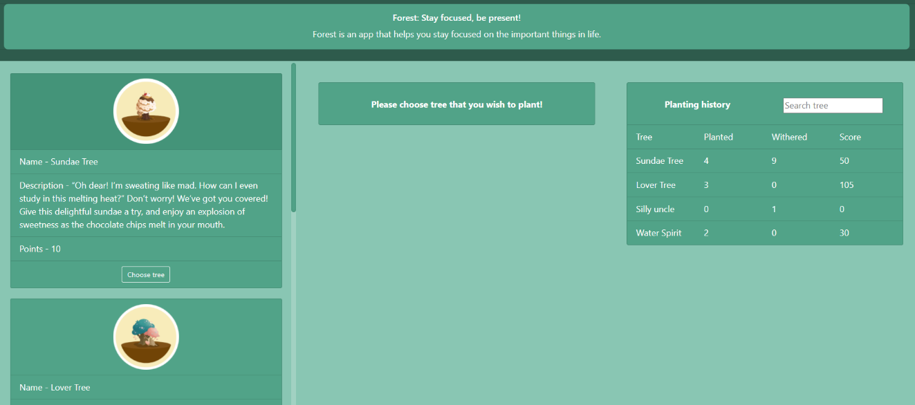Funkcionalnosti su podeljene u tri kolone. U prvoj koloni se koristi SELECT da se iz baze uzme i prikaže dostupno drveće. Druga kolona je namenjena za prikaz izabranog drveta nakon što korisnik klikne na dugme „Choose tree“ u prvoj koloni. Treća kolona prikazuje istoriju uspešnih i neuspešnih sađenja, obračunava ukupno ostvarene poene i nudi mogućnost pretrage po nazivu.

Kada je drvo izabrano (izvrši se INSERT u bazi), u drugoj koloni korisniku se pruža mogućnost da unese minute. Pre klika na „Start planting“ nudi se opcija „Remove tree“ kojom se drvo sklanja iz kolone, odnosno izvršava se DELETE. Klikom na „Start planting“ izračunavaju se poeni koji će biti ostvareni u slučaju uspešnog sađenja i menja se status u „Tree is growing“ (UPDATE). Takođe, tokom odbrojavanja tajmera dostupno je samo dugme „Give up“ koje ažurira status u bazi na „Withered“. Pretraga istorije i kraj tajmera su implementirane pomoću AJAX poziva.

